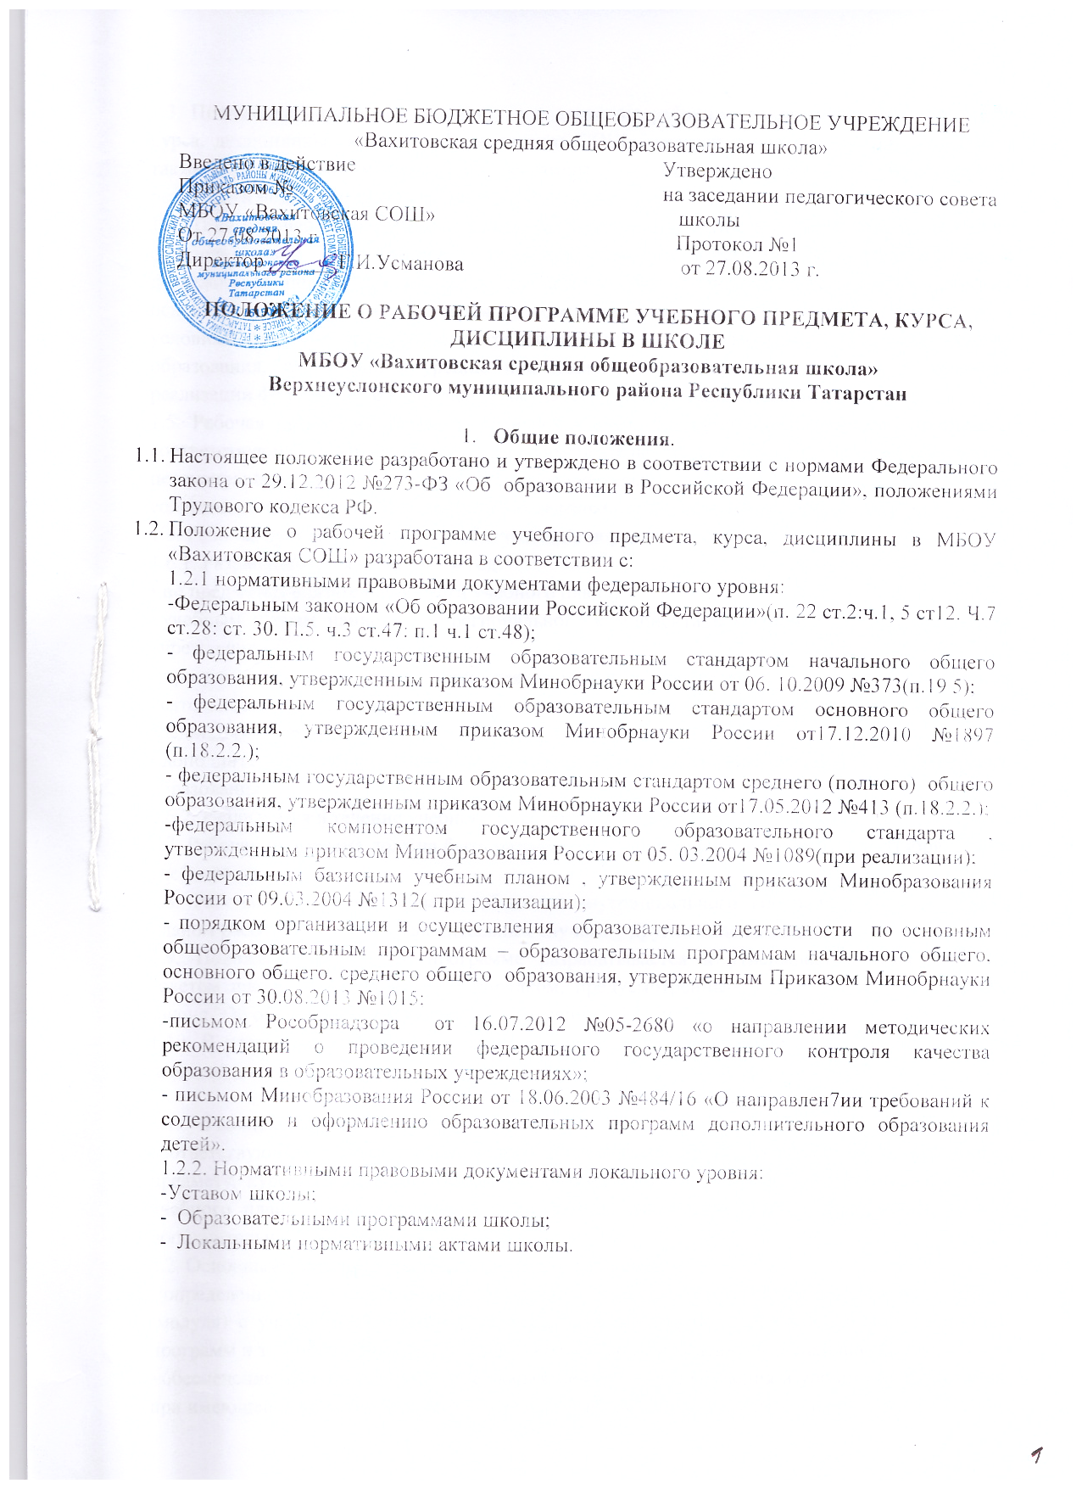
1.3. Положение определяет структуру и содержание рабочих программ учебного предмета, курса, дисциплины в МБОУ «Вахитовская СОШ» урочной и внеурочной деятельности, а также дополнительного образования, регламентирует порядок их разработки, утверждения и реализации педагогическими работниками в школе.
1.4. Под рабочей программой в школе понимается нормативно-управленческий документ образовательной организации, характеризующий систему/модель образовательной деятельности педагога и учащихся по достижению планируемых результатов освоения основной образовательной программы соответствующего уровня общего образования в условиях введения федеральных государственных образовательных стандартов общего образования, требований к уровню подготовки обучающихся (выпускников) в условиях реализации федерального компонента государственного образовательного стандарта.
Положение определяет структуруобразования, требований к уровню подготовки обучающихся (выпускников) в условиях реализации федерального компонента государственного образовательного стандарта.
1.5. Рабочая программа является составной частью основной образовательной программы соответствующей ступени образования, образовательной программы и призвана обеспечить целенаправленность, систематичность, последовательность в работе учителя по раскрытию ее содержания через урочную и внеурочную деятельность, дополнительное образование.
1.6. Рабочая программа в школе в обязательном порядке:
1.6.1. Разрабатывается на учебный год (в 10-11 классе на уровень образования):
• по предметам обязательной части учебного плана;
• учебным курсам национально-регионального компонента и компонента образовательного учреждения;
• программам курсов внеурочной деятельности в соответствии с планом внеурочной деятельности на ступени начального общего образования, учебным планом основного и среднего общего образования;
• дополнительным образовательным программам внутришкольной системы дополнительного образования;
1.6.2. Реализуется в течение учебного года, согласно расписанию в полном объеме.
1.7. Рабочая программа должна быть разработана и утверждена не позднее 1 сентября нового учебного года.
1.8. Рабочая программа является объектом внутришкольного контроля в соответствии с планом работы школы, в исключительных случаях – других видов контроля.
1.9. Положение о рабочей программе разрабатывается и утверждается педагогическим советом школы в соответствии с порядком, предусмотренным ч. 2–3 ст. 30 Федерального закона "Об образовании в Российской Федерации", ТК РФ
1.10. В настоящее Положение в установленном порядке могут вноситься изменения и/или дополнения.
2. Цели, задачи и функции рабочей программы
2.1. Главной целью рабочей программы является реализация содержания ООП соответствующего уровня образования, образовательной программы по определенному предмету, курсу, дисциплине (модулю) в соответствии с установленным количеством часов учебного плана, плана внеурочной деятельности начального общего образования, часами дополнительного образования.
2.2. Основными задачами рабочей программы являются:
• определение содержания, объема, порядка изучения учебного предмета, курса, дисциплины (модуля) с учетом целей, задач и особенностей (специфики, традиций, уровня реализации программ и т. п.) образовательной деятельности школы и контингента учащихся;
• обеспечение преемственности содержания между годами обучения и уровнями образования, при имеющейся возможности – обеспечение "сквозной" преемственности;
• отражение индивидуальности педагогической деятельности с учетом конкретных условий школы, образовательных потребностей и особенностей развития учащихся.
2.3. Основными функциями рабочей программы являются:
• нормативная (рабочая программа должна быть в обязательном порядке выполнена в полном объеме);
• целеполагания (определяет ценности и цели, ради достижения которых она введена в образовательный процесс);
• содержательная (фиксирует состав элементов содержания, подлежащих усвоению учащимися);
• оценочная (выявляет уровни достижения предметных и метапредметных результатов освоения ООП соответствующего уровня образования в условиях реализации ФГОС ОО; выявляет уровни усвоения элементов содержания, объекты контроля и критерии оценки уровня обученности учащихся в условиях реализации ФКГОС).

3. Порядок разработки рабочей программы.
3.1. Структура рабочей программы является формой представления учебного курса, предмета, дисциплины (модуля) как целостной системы, отражающей внутреннюю логику организации образовательной деятельности в школе и определяется школой самостоятельно по предметам обязательной части учебного плана, по учебным предметам и/или курсам части учебного плана, формируемой участниками образовательного процесса и/или национально-регионального компонента и компонента образовательного учреждения; программам курсов внеурочной деятельности и дополнительного образования.
Проектирование содержания образования на уровне отдельного учебного предмета (курса) осуществляется индивидуально каждым педагогом в соответствии с уровнем его профессионального мастерства и авторским видением дисциплины (образовательной области).
3.2. Рабочая программа составляется учителем-предметником, педагогом дополнительного образования по определенному учебному предмету, курсу, дисциплине и хранятся у учителя в течение текущего учебного года (в бумажном варианте), у администрации школы (в электронном варианте).
3.3. Допускается разработка рабочей программы коллективом педагогов одного предметного методического объединения.
3.4. Структура рабочей программы включает в себя следующие элементы:
      - титульный лист
      - пояснительная записка
      - календарно-тематический план (разделы, темы программы)
3.5. Титульный лист - структурный элемент программы, представляющий сведения о названии программы. Титульный лист имеет следующую структуру:
- грифы рассмотрения, согласования и утверждения рабочей программы, с указанием даты и номера приказа введения в действие рабочих программ.
- наименование школы по уставу;
- название курса для изучения, которого написана программа и класс;
- фамилия, имя, отчество учителя, квалификационная категория составителя рабочей программы;
- год составления рабочей программы;
3.6. Пояснительная записка - структурный элемент программы, поясняющий цели изучения данного курса, его задачи. В пояснительной записке должны быть обоснованы предлагаемые содержание и объем курса, должно быть указано количество часов, отводимых на изучение данного курса согласно учебно-тематическому плану.
Пояснительная записка может включать (по усмотрению учителя) в себя следующее содержание:
- Указание конкретных документов, по которым составлена рабочая программа, в том числе примерную программу и ее авторов, учебник;
- Цели и задачи изучения предмета (курса) конкретно по классам;
- Отличительные особенности рабочей программы по сравнению с примерной программой;
- Распределение часов по разделам программы;
- Содержание программы в сравнении с ФГОС или ФГТ (если они имеются);
- Используемые формы и способы проверки и оценки результатов обучения по данной рабочей программе;
- Требования к уровни подготовки учащихся (планируемые результаты образования);
- Информацию о промежуточной аттестации (формы, критерии оценивания, примерный текст);
- Перечень учебно-методического обеспечения образовательного процесса (литература).
По усмотрению учителя часть содержания пояснительной записки может быть перенесено в календарно-тематический план в виде раздела. Например, форма занятий, виды деятельность и т.д.
Рабочие программы отдельных учебных предметов, внедряющих ФГОС, разрабатываются на основе:
- требований к результатам освоения основной образовательной программы начального общего образования;
- программы формирования универсальных учебных действий.
Рабочие программы отдельных учебных предметов, курсов внедряющих ФГОС могут содержать:
- 1) пояснительную записку, в которой конкретизируются общие цели начального общего образования с учетом специфики учебного предмета, курса; общую характеристику учебного предмета, курса; описание места учебного предмета, курса в учебном плане; описание ценностных ориентиров содержания учебного предмета; личностные, метапредметные и предметные результаты освоения конкретного учебного предмета, курса; содержание учебного предмета, курса; в 2-4 классах информацию о промежуточной аттестации (формы, критерии оценивания, примерный текст);
2) тематическое планирование с указанием универсальных учебных действий;
3) Перечень учебно-методического обеспечения образовательного процесса (литература).
3.7.Календарно-тематический план – структурный элемент программы, содержащий наименование темы по урокам, количество часов, предполагаемую и фактическую дату проведения урока (с указанием причины в случае несовпадения дат) и столбец примечания. Учитель в свое усмотрение и в соответствии со спецификой предмета может добавлять следующие разделы календарно-тематического плана: тип урока, характеристика деятельности учащихся, вид контроля, домашнее задание. Предполагаемая дата урока должна быть пропечатана на компьютере печатными буквами или написана авторучкой.
  - Оформление перечня учебно-методической литературы.
В списке литературы указывается основная и дополнительная методическая литература, справочные пособия, используемые средства обучения, в том числе электронные образовательные ресурсы. Для обучающихся указывается учебник, рекомендованный (допущенный) Министерством образования и науки РФ или Министерством образования и науки РТ к использованию в образовательном процессе (срок эксплуатации учебника должен соответствовать требованиям санитарно-гигиенических норм), при наличии – рабочие тетради и атласы.
Список литературы содержит библиографическое описание используемых изданий, с указанием автора издания, названия книги, места и года издания.
3.9. Рабочая программа курсов внеурочной деятельности должна содержать следующие разделы:
• титульный лист;
- пояснительную записку, в которой конкретизируются общие цели соответствующего уровня общего образования с учетом специфики курса внеурочной деятельности;
• краткую характеристику курса внеурочной деятельности;
• личностные и метапредметные результаты освоения курса внеурочной деятельности;
• содержание курса внеурочной деятельности;
• календарно-тематический план внеурочной деятельности обучающихся;
• учебно-методическая литература.
3.10. Рабочая программа занятий дополнительного образования содержит следующие структурные элементы:
• титульный лист;
• пояснительную записку;
• содержание изучаемого курса;
- календарно-тематический план;
• список литературы.
3.11. Содержание рабочей программы по предметам обязательной части учебного плана, по учебным предметам и/или курсам части учебного плана, формируемой участниками образовательного процесса, и/или национально-регионального компонента и компонента образовательного учреждения; программам курсов внеурочной деятельности и дополнительного образования должно:
- обеспечивать преемственность содержания ООП соответствующего уровня образования/образовательной программы школы;
- соответствовать:
• направленности (профилю) образования школы;
• требованиям ФГОС ОО;
• требованиям ФКГОС;
• содержанию ООП образовательной организации соответствующего уровня образования/образовательной программы;
• запросам участников образовательных отношений.
3.12 Рабочая программа целиком должна быть офрмлена только на одном языке: на русском или на татарском.
4. Оформление, размещение рабочей программы
4.1. Рабочая программа оформляется на листах формата А4: один экземпляр в электронном виде сдается заместителю директора по учебной работе, бумажный вариант остается у педагога.
4.2. Технические требования к оформлению рабочей программы:
• текст набирается в текстовом редакторе Word одним шрифтом, размер шрифта составляет 12–14 пт, межстрочный интервал одинарный, переносы в тексте не ставятся, выравнивание по ширине, центровка заголовков и абзацы в тексте выполняются при помощи средств Word, листы формата А4. Таблицы вставляются непосредственно в текст;
• титульный лист считается первым, все страницы кроме титульного нумеруется, подшиваются и скрепляются печатью и подписью директора школы.
4.3. Рабочая программа размещается на официальном сайте школы в порядке, установленном Положением о сайте и обновлении информации об образовательной организации.

5. Утверждение рабочей программы.
Рабочие программы учебных предметов должны пройти определенный порядок утверждения не позднее 31 августа ежегодно:
5.1. Педагог индивидуально или вместе с группой учителей одного предмета разрабатывает рабочую программу согласно настоящему Положению.
5.2. На заседании методического объединения рассматриваются вопросы структуры, содержания программ с учетом специфики, особенности классов. Обсуждение и рассмотрение на заседании методического объединения, результатом которого может быть протокол, номер и дата которого указывается на рабочей программе. В протоколе заседания методического объединения учителей-предметников указывается факт соответствия рабочей программы установленным требованиям. Данная информация доводится до сведения коллектива школы на педагогическом совете.
5.3. Рабочая программа согласовывается заместителем директора по учебной работе. Заместитель директора школы в титульном листе под грифом ставит дату, подпись.
5.4. Рабочая программа принимается на заседании педагогического совета.
  - Директором школы утверждается и издается приказ об утверждении рабочих программ. Рабочая программа утверждается в срок до 1 сентября нового учебного года на основании решения педагогического совета закрепленного приказом по школе "Об утверждении рабочих программ учебных курсов, предметов, дисциплин (модулей) и дополнительных образовательных программ на 20__/__ уч. г.".
5.6. При несоответствии рабочей программы установленным требованиям настоящего Положения директор школы или иное лицо, имеющее соответствующие полномочия, выносит резолюцию о необходимости доработки с указанием конкретного срока исполнения.
5.7. Педагог, принятый на работу в школу обязан продолжить обучение по рабочей программе, утвержденной на соответствующий учебный год.
5.8. Порядок внесения изменений и/или дополнений в рабочую программу включает следующее:
Основанием для внесения изменений и/или дополнений может быть:
• невыполнение программного материала;
• непредвиденные пропуски уроков, занятий, вызванных с серьезными причинами.
5.9. Все изменения и/или дополнения, вносимые педагогом в рабочую программу в течение учебного года, должны быть согласованы с заместителем директора, пройти соответствующие процедуры, предусмотренные настоящим Положением и быть закреплены приказом по школе "О внесении изменений и/или дополнений в рабочую программу учебных предметов, курсов, дисциплин (модулей) и дополнительных образовательных программ на 20__/__ уч. г.".
5.10. Изменения и/или дополнения, внесенные в рабочую программу, должны быть в течение 3-х дней включены в электронный экземпляр рабочей программы.
5.11. Рабочая программа, разработанная в соответствии с настоящим Положением, является собственностью школы

6. Компетенция и ответственность учителя.
6.1. К компетенции учителя относятся:
- разработка Рабочих программ;
- осуществление текущего контроля успеваемости и промежуточной аттестации обучающихся в соответствии с федеральными нормами и федеральным государственным образовательным стандартом общего образования, уставом школы;
- отчетность о выполнении обучающимися практической части рабочих программ в соответствии с учебным планом школы на текущий учебный год и расписанием занятий.
6.2. Учитель несет ответственность за:
- невыполнение функций, отнесенных к его компетенции;
- реализацию не в полном объеме рабочих программ в соответствии с учебным планом школы на текущий учебный год и расписанием занятий;
- качество знаний, умений и способов деятельности обучающихся по учебному курсу, предмету;
- нарушение прав и свобод обучающихся во время реализации рабочих программ.

7. Контроль за реализацией рабочих программ.

Контроль за реализацией рабочих программ осуществляется в соответствии с планом внутришкольного контроля.

Приложение №1 к Положению

Образец оформления рабочей программы
учебного предмета, курса, дисциплины (модуля)
Титульный лист

«Рассмотрено»  Руководитель МО  ____________________  Протокол № _____  от «_____» ___________ 20__г | «Согласовано»  Заместитель директора по УР  ________________________  «_____» _________ 20____г. | «Утверждаю»  Директор школы  __________________  Приказ №___  от «___» ________ 20___г.

Рабочая программа
учебного предмета, курса, дисциплины (модуля)

по _____________________________________________________________
предмет, класс и т.п.

_________________________________________________________
Ф.И.О., категория

_________________________________________________________
наименование школы

Рассмотрено на заседании
педагогического совета
протокол № ____________ от
«______»__________20___г.

20___ - 20___

Приложение №2 к Положению

Календарно-тематическое планирование
(примерный образец)

№ п/п | Тема урока | Количество часов | Дата проведения урока |  | Примечание
№ п/п | Тема урока | Количество часов | По плану | По факту | Примечание

Календарно- тематическое планирование
(примерный образец для классов с ведением ФГОС)

№ п/п | Тема урока | Количество часов | Универсальные учебные действия | Дата проведения урока |  | Примечание
 |  |  |  | По плану | По факту | Примечание

